2021년도 단체교섭 2차 본회의는 노사간 협의 하에 잠정 연기했고, 차주부터는 실무소위를 진행하기로 했습니다. 차주 교섭일정은 다음과 같습니다.

8월 3일(화) : 임금 실무소위원회
8월 4일(수) : 제도 실무소위원회
8월 5일(목) : 보수/복지 실무소위원회

고용노동부는 지난 29일 (목), 직장 내 괴롭힘 제재 대상이 되는 사용자 친족의 범위 등 '근로기준법 시행령· 시행 규칙' 일부개정안을 입법 예고한다고 밝혔다.

이에 따라 오는 10월부터 사업주가 이른바 '직장 내 괴롭힘' 가해자로 인정되면 최대 1000만원의 과태료가 부과되는 가운데, 그 대상에 사업주의 배우자와 4촌 이 내의 친·인척도 포함된다.

앞서 개정 근로기준법은 오는 10월14일부터 가해자가 사업주일 경우 1000만원 이하의 과태료를 부과할 수 있게 했다. 근로기준법 개정에 따라 직장 내 괴롭힘 관련 과태료 부과 규정도 신설됐는데, 이번 시행령 개정에서는 위반 횟수와 정도에 따른 부과 기준을 보다 세분화했다.

사용자가 가해자일 경우 1차 위반 시 500만원, 2차 1000만원, 3차 이상 1000만원이며 친족이 가해자일 경우에는 1차 200만원, 2차 500만원, 3차 이상 1000만원으로 규정했다.

한편 근로기준법 개정에 따라 11월19일부터 사업주는 근로자에게 임금을 지급할 때 임금명세서를 교부해야 한다. 이 때 명세서에 기재할 사항은 시행령을 통해 근로자 정보, 근로시간, 임금의 항목별 금액 등으로 규정했다.

다만 근로시간 규정이 적용되지 않는 5인 미만 사업 장의 경우 연장·야간·휴일 근로시간을 기재하지 않을 수 있도록 했다. 또 11월부터 임신한 노동자의 업무 시각 변경 신청이 가능해짐에 따른 절차도 규정했다. 입법예고 안은 노동부 홈페이지 (moel. go.kr)에서 확인할 수 있다.
2021년도 단체교섭 관련 일정 안내
2차 본회의 잠정 연기, 실무소위원회는 예정대로 진행키로
[제14 - 127호]
2021년 7월 30일(금)
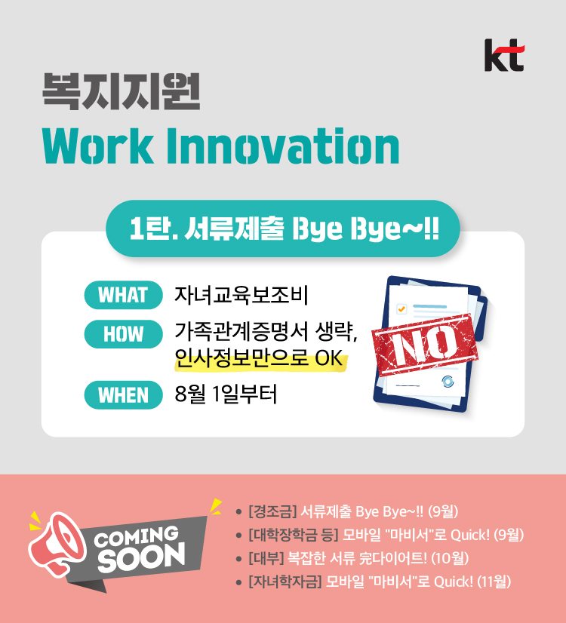
고용노동부, 근로기준법 시행령과
시행규칙 개정안 입법예고

